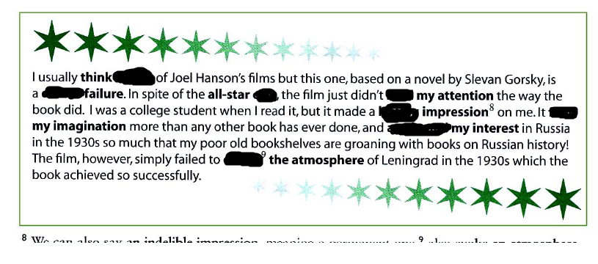

, cast (obsada), highly, long-lasting , spark (wywołać/pobudzić), fire (wzbudzić), hold , total , awaken (wzbudzić)

highly, total, cast, hold, long-lasting, fired, awaken, spark

**glowing (świetny), highly, nail-biting (trzymający w napięciu), sensational (spektakularny), acclaimed (uznany),**

- recommended

-plot

- climax (punkt kulminacyjny)

- glowing reviews

- acclaimed actor

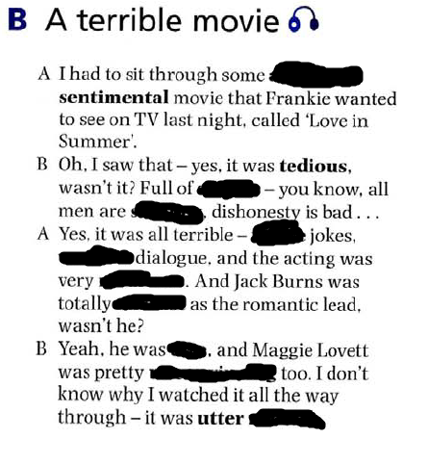

atrocious (ohydny), rubbish (bzdury), feeble (słaby), cliches (banały/frazery), shallow (płytki), unconvincing (nieprzekonujący), wooden (drewniany), dire(okropny), miscast(źle obsadzony), mediocre

(kiepski, mizerny)

atrocious, cliches, shallow, feeble, wooden, mediocre, miscast, dire, unconvincing, rubbish